OBEC TRUSNOV SPOLEČNĚ S MÍSTNÍMI OCHOTNÍKY VÁS ZVOU NA
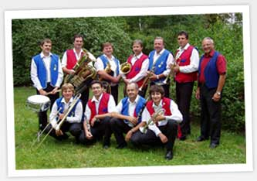
PŘEDVÁNOČNÍ POSEZENÍ
10. prosince 2022, sál u Frimlů
PROGRAM ZAČÍNÁ V 17.00 hodin:
BAREVNÁ MUZIKA – prostranství před Frimlovými
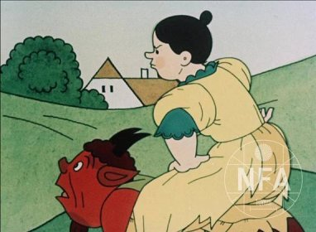
ČERT A KÁČA – pohádka pro děti i dospělé v podání místních ochotníků
MIKULÁŠSKÁ NADÍLKA
Poté trusnovské děti zazpívají vánoční koledy za doprovodu harmonika p. Josefa Kudrna ml.
OBČERSTVENÍ ZAJIŠTĚNO
POHÁDKA JE POŘÁDÁNA POUZE PRO MÍSTNÍ OBYVATELE
Z DŮVODU KAPACITY SÁLU, PROSÍME O NAHLÁŠENÍ ÚČASTI NA TEL. ČÍSLE 725 24 14 55, NEBO 466 676 141 nebo osobně v prodejně v Trusnově
JSOU PŘIDÁNY JEŠTĚ DVĚ PŘEDSTAVENÍ – 10.12.2022 – v 13.00 h a 15.00 h

